Министерство науки и высшего образования Российской Федерации

Федеральное государственное автономное образовательное учреждение высшего образования

«Южно-Уральский государственный университет (национальный исследовательский университет)»

Высшая школа электроники и компьютерных наук Кафедра «Электронные вычислительные машины»

ОТЧЕТ

По циклу практических работ По курсу

«Введение в 3D моделирование и автоматизированное проектирование»

Выполнил студент Группы КЭЗ-191: Фамилия И.О.

Ермаков Е.А

Проверил: Ершов А.В**.**

Челябинск 2022 г.

**Практическая работа № 2**

**Изучение способов создания и обработки объектно-ориентированной графической информации**

# Цель работы:

1. Получение практических навыков создания и редактирования объектно-ориентированной графики.
2. Изучение пользовательского интерфейса, команд редактирования, наложения специаль- ных эффектов при обработке объектно-ориентированной графики с использованием про- граммного обеспечения InkScape.

# Ход работы:

* 1. Создание объектов (линии, дуги, окружности, прямоугольники, многоугольники, кри- вые, спирали): *левая панель → рисовать прямоугольники и квадраты, рисовать круги. элипсы и дуги; рисовать звёзды и многоугольники; рисовать спирали; рисовать кри- вые Безье и прямые линии.*

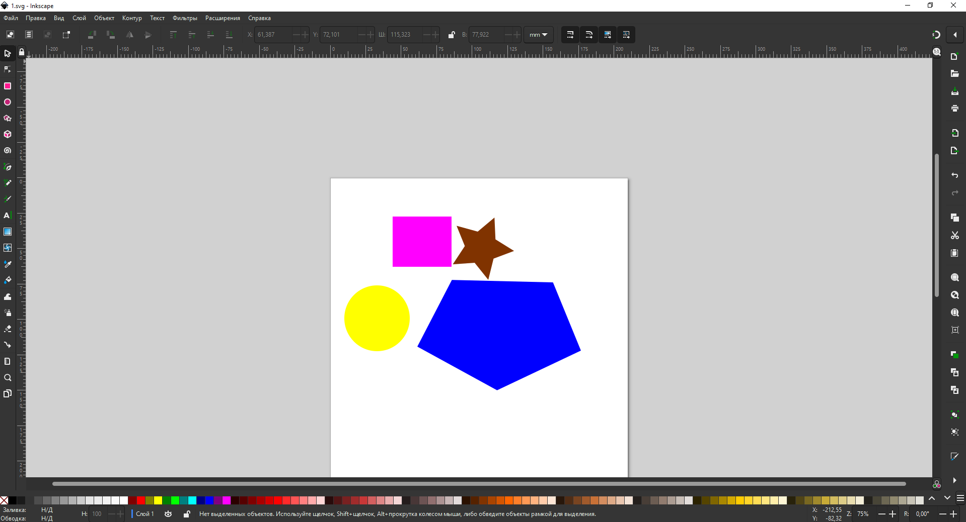

* 1. Залика фигур цветом, градиентом и штриховкой (*объекты → заливка и обводка*)

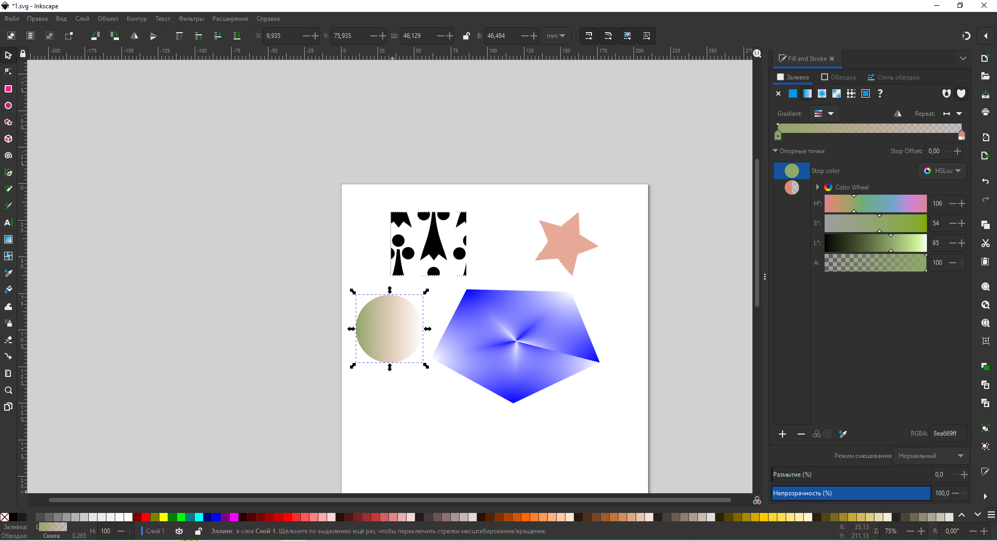

* 1. Наложение эффектов на объекты: *фильтры → кромки → драже; фильтры → иска- жения → мел и губка;*

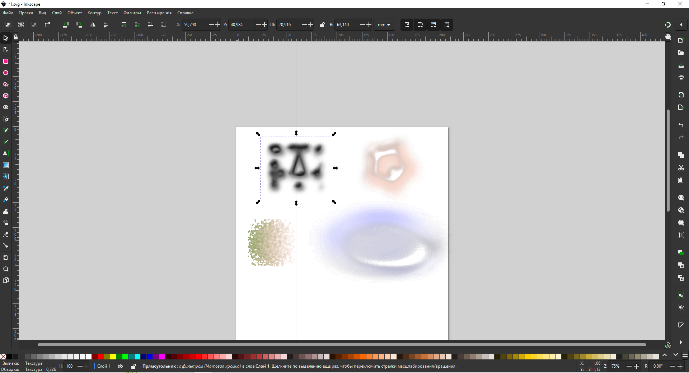

* 1. Наложение тени на объект: *фильтры → свет и тень → тень внутри и снаружи*

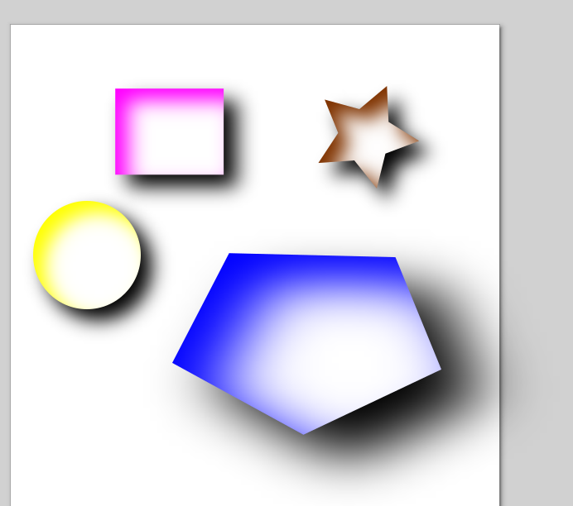

* 1. Обход фигуры текстом: создаем фигуру (в данном случае круг), который мы позже оконтуриваем (*контур → оконтурить объект*), и текст, выделяем эти два объекта и нажимаем *текст → разместить по контуру*

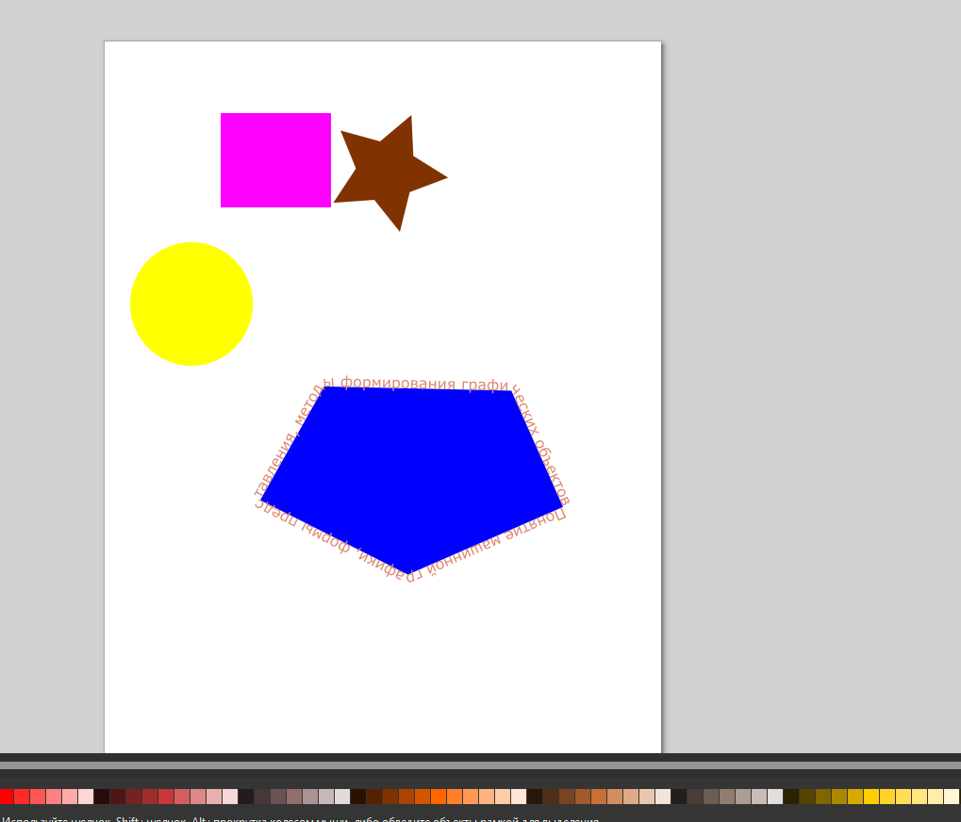

* 1. Размещение текста внутри фигур с переходом из одной фигуры в другую: создаём две фигуры (в данном случае круг и прямоугольник), объединяем их в одну и оконтури- ваем (*контур → объединить, контур → оконтурить объект*). Создаем текст, выде- ляем оба объекта и размещаем текст вокруг фигуры (*текст → разместить по кон- туру).*

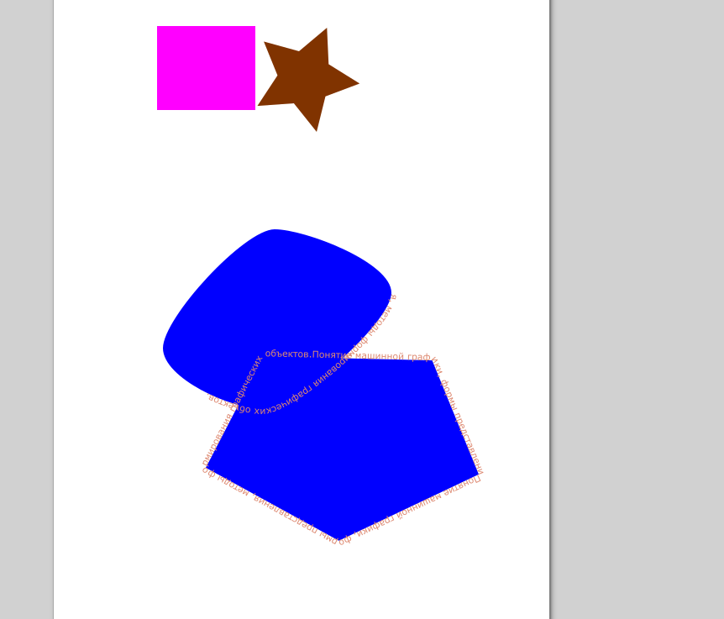

* 1. Преобразование текста в кривые и модификация текста в кривых: создаем кривую и текст, оконтуриваем кривую и выделяем эти два объекта. Нажимаем *текст → разме- стить по контуру*, далее избавляемся от кривой путём удаления заливки обводки *объ- ект → заливка и обводка* и накладываем эффекты на текст (в данном случае *свет и тень → тень внутри и снаружи*)

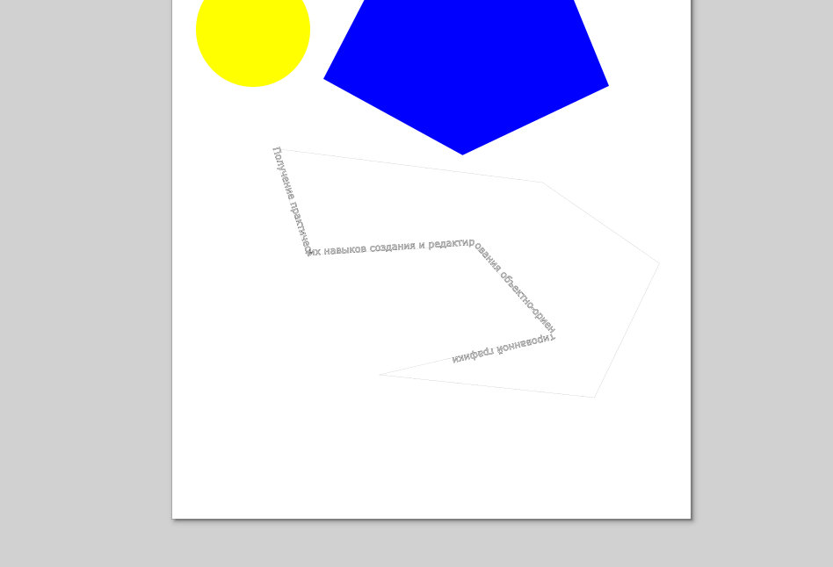

**Вывод:** векторный графический редактор Inkscape удобен для создания художественных и тех- нических иллюстраций. Данный редактор богат функциями, благодаря которым можно создать различного рода объекты, как в 2D графике, так и в 3D, наложить на них определенные эф-

фекты. Приложение удобно для работы с текстом и модификаций с ним же.